Личный перспективный план по самообразованию
Автор: Горих Ирина Васильевна,
учитель начальных классов,
первой квалификационной категории
МБОУ «СОШ№1 г.Билибино ЧАО»,
руководитель районного методического
объединения учителей начальных классов.

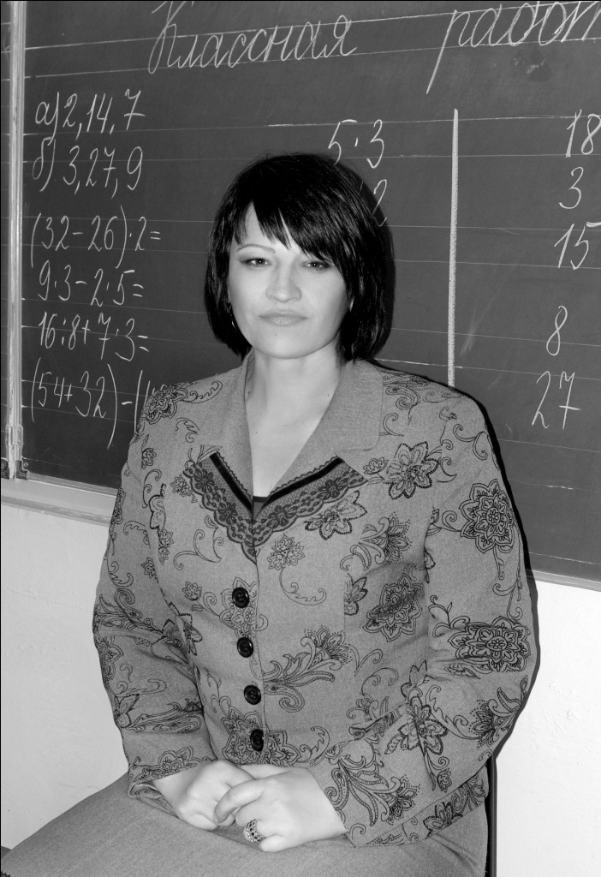

Тема:

Личностно-ориентированное обучение.
Основная и очень ответственная задача - раскрыть индивидуальность ребенка, помочь ей проявиться, развиться, устояться, обрести избирательность и устойчивость к социальным воздействиям. Раскрытие индивидуальности каждого ребенка в процессе обучения обеспечивает построение личностно-ориентированного образования в современной школе.

Цель: через работы по самообразованию учителя - создать условия для самореализации личности ученика с учётом возможностей, склонностей, способностей и интересов для раскрытия её нравственного и интеллектуального потенциала, для развития самостоятельности и активности, требующих мобилизации знаний, умений, способности принимать решения, брать на себя ответственность, воспитывающих волю к победе и преодолению трудностей.
Задачи:
- изучить современную литературу по теме самообразования;
- ознакомиться с инновационными методами преподавания;.
- повысить интерес учащихся к информационным технологиям, развить творческие способности, логическое мышление;
- обеспечить внедрение современных инновационных технологий для активизации самопроверки и самоанализа учащихся ;
- диагностика склонностей и познавательных интересов, познавательных мотивов обучающихся;
- создать условия для развития самостоятельной деятельности учащихся в процессе обучения ;
- создать условия для интеллектуального, нравственного, духовного развития детей.
Предполагаемые результаты:
- совершенствование технологии овладения методикой работы по использованию ИКТ;
- усиление положительной мотивации обучения;
- активизация самостоятельности;
- активизация познавательной деятельности учащихся.

Пояснительная записка
Личностно - ориентированное воспитание - это такая воспитательная система, где ребенок является высшей ценностью и ставится в центр воспитательного процесса. Личностно - ориентированное воспитание основывается на известных принципах гуманистической педагогики:
- самоценности личности, уважении к ней,
- природосообразности воспитания,
- добре и ласке как основном средстве.
Иными словами, личностно-ориентированное воспитание – это организация воспитательного процесса на основе глубокого уважения к личности ребенка, учете особенностей его индивидуального развития, отношения к нему как к сознательному, полноправному участнику воспитательного процесса. (И.П.Подласый).

Правила личностно-ориентированного образования, выработанные в педагогической практике
- Подвергать ревизии традиционные методы, формы, средства воспитания, так как они разрабатывались для других целей и в других социально-экономических условиях.
- Исключить методы наказания, унижающие личность.
- Формы организации воспитательного процесса не должны наносить ущерба здоровью детей.
- Поощрять стремление ребенка честно относиться к своим обязанностям.
- Принципиально, но доброжелательно обсуждать плохие поступки.
- Помогать обнаруживать ошибки.
- Поддерживать эмоциональное благополучие ребенка.
- Формировать положительную самооценку ребенка.
- Постоянно наращивать требования, закреплять достигнутые результаты.
- Искать возможность вызвать активную деятельность личности в нужном направлении, а не пассивно ждать появления негативного поступка.
- Безусловно, понимать, принимать, любить ребенка доброй, но требовательной любовью.
- Жить интересами, переживаниями ребенка.
- Хорошо понимать себя, свои сильные и слабые стороны.
- Зорко всматриваться в детей, чтобы в каждый момент знать, как идет процесс воспитания.
- Искренне радоваться каждому успеху ребенка.
- Предоставлять ребенку возможности для самоутверждения.
- Постоянно напоминать ребенку, чего от него требуют, каким хотят его видеть.
- Учитывать состояние и настроение ребенка.
- Слушать ребенка очень внимательно, демонстративно отложив в сторону самую срочную работу.
- Крепко удерживать воспитательный процесс под контролем в рамках выбранной стратегии.
- Получать удовольствие от общения с детьми.
- Разговаривать с детьми так, как они хотят, чтобы с ними разговаривали.
- Направлять и развивать гуманистические тенденции в семье ребенка. Ни в коем случае не настраивать его против родителей.
- Осуждать поступок, но уважать личность.

План

 | Задачи и направления | Способы достижения, результаты
сентябрь | Корректировка календарно-тематического планирования | Редактирование планирования
сентябрь | Работа с документацией. | Анализ документации. Оформление.
сентябрь | Изучить литературу:  Изучение нормативных документов федеральных министерств и ведомств по вопросам организации обучения в начальной школе.  О. Л. Безрукова «Олимпиадные задания по математике 4 классы»  Стандарты второго поколения. Внеурочная деятельность школьников. Москва «Просвещение» 2011  Стандарты второго поколения. Примерные программы по учебным предметам. Москва «Просвещение» 2011.  Стандарты второго поколения. Планируемые результаты начального общего образования. Москва «Просвещение» 2011. | Изучение
сентябрь | Планирование работы с одарёнными учениками с перспективой участия в школьной олимпиаде. | Составление плана
сентябрь | Планирование работы со слабоуспевающими детьми. | Составление плана
сентябрь | Оформление папки классного руководителя | Пополнение папки новыми материалами.
сентябрь | Проведение уроков с применением ИКТ
сентябрь | Оформление и отправка разработки урока с использованием ИКТ на учительские сайты в интернет | Оформление и отправка работы http://www.akipc.ab.ru/
 | Выступление на Муниципальном этапе Четвёртых Керековских педагогических чтений  «Качественное образование как ресурс развития образования в Билибинском муниципальном районе» | Выступление и отправка материалов на региональный конкурс
октябрь | Изучить литературу:  Е.В. Новикова «Влияние интерактивных технологий на образование»  Изучение педагогических инноваций, технологий.  КТД в начальной школе. | Изучение  . Как проектировать универсальные учебные действия в начальной школе. От действия к мысли. Пособие для учителя. М. Просвещение, 2010.
октябрь | Продолжение в освоении компьютерных программ. | Работа с компьютером
октябрь | Внедрение электронных пособий для работы с родителями и обучающимися. | Консультации для родителей и учащихся. Подбор документов, тренажёров для домашнего использования
октябрь | Применение ИКТ на уроках. | Составление презентаций, работа с дисками
октябрь | Изучение возможностей работы интерактивной доски SMART Board. | Консультации у педагогов информатики
октябрь | Продолжение в освоение компьютерных программ | Работа в сети интернет
октябрь | Работа с одарёнными детьми. | программа
октябрь | Работа со способными и слабоуспевающими обучающимися. | Индивидуальные задания
октябрь | Оформление и отправка разработки урока с использованием ИКТ на учительские сайты | Оформление и отправка работы  http://pedgazeta.ru/
 | Участие в муниципальном конкурсе «Лучший классный руководитель» | Оформление конкурсных материалов и проведение открытого внеклассного мероприятия
ноябрь | Изучить литературу:  М. В. Величко «Проектная деятельность учащихся»  Мишакина Т.Л., Гладкова С.А. Формирование универсальных учебных действий. Тренажер для учащихся 4 класса. – М.: Ювента, 2009. | Изучение
ноябрь | Выступление на школьном педсовете,  Трансляция педагогического опыта «Портфолио»  «Творческий отчёт учителя» | Подготовка выступлений: подбор материала, составление презентации.
ноябрь | Изучение опыта работы других педагогов через сеть Интернет. | Работа в сети интернет
ноябрь | Повышение квалификации в АКИПКРО  «Психолого-педагогические и методические основы начального образования» | Составление презентаций учащимися по блокам курса
ноябрь | Работа со способными и слабоуспевающими обучающимися. | Индивидуальные задания - карточки
ноябрь | Планирование и начало работы с исследовательскими проектами:  - Пантелеев Ю . «Вода- источник жизни»  - Апенько С. «Удивительный мир камня»  - Бурнистов В. «Всё о шоколаде» | Определение тем, целей, задач и начало работы по выбранным темам.
ноябрь | Проведение уроков с ИКТ ( презентации). | уроки с ИКТ.
ноябрь | Подготовка учащихся к участию и участие в школьной олимпиаде. | Подготовка учащихся
декабрь | Изучить литературу:  Л. М. Гильманова «Использование ИКТ и новые возможности организации работы учителя» | Изучение
декабрь | Продолжение изучения темы по самообразованию. | Работа со статьями по теме в сети интернет.
декабрь | Продолжение изучения компьютерных возможностей. | Работа с компьютером
декабрь | Запись диска с разработками уроков с ИКТ, презентаций. Оформление папки с разработками уроков с ИКТ | Запись диска, оформление папки.
декабрь | Проведение недели в начальной школе. Подведение итогов. Награждение. | Подбор материалов. Оформление грамот.
декабрь | Применение ИКТ на интегрированных уроках.  КТД в начальной школе. | Подготовить и провести интегрированный урок: математика и технология.
декабрь | Работа со слабоуспевающими и способными учащимися. | Подготовка карточек и индивидуальных заданий
декабрь | Оформление и отправка разработки внеклассного мероприятия по математике с использованием ИКТ на учительские сайты | Оформление и отправка работы  http://pedsovet.su/
декабрь | Участие во Всероссийском конкурсе Молодёжный чемпионат «Старт» | Подбор материалов
январь | Информационные технологии в практике работы учителя | презентация
январь | Выступление на педагогическом совете по вопросам математических компетенций и применения ИКТ | Подготовка выступления
январь | Продолжение изучения компьютерных возможностей. | Работа с компьютером и интернет
январь | Оформление и отправка разработки урока с использованием ИКТ на учительские сайты | Оформление и отправка работы  http://pedsovet.org/
январь | Посещение уроков коллег | Обмен опытом
январь | Работа со способными и слабоуспевающими учащимися. | Разработка индивидуальных заданий
январь | Оформление и отправка разработки внеклассного мероприятия по математике с использованием ИКТ на учительские сайты | Оформление и отправка работы
 | Подготовка педагогической конференции | Создание итоговой презентации, консультация и организация выступлений педагогов района
март | Участие в интернет-конкурсах учителя | http://pedsovet.su/  http://www.proshkolu.ru
март | Продолжение в освоение компьютерных программ. | Работа с компьютером
март | Обучение учащихся работе на электронных тестах. | Составление электронных тестов.
март | Оформление и отправка разработки урока с использованием ИКТ на учительские сайты | Оформление и отправка работы  http://www.proshkolu.ru  http://pedsovet.org
март | Подготовка к мониторингам | Составление примерных мониторинговых тестов
апрель | Подготовка тестов 4 класса.  Проверка техники чтения.
апрель | Оформление и отправка разработки урока с использованием ИКТ на учительские сайты | Оформление и отправка работы
апрель | Выступление на педсовете с анализом работы по теме самообразования.  Практические рекомендации для педагогов | Составление анализа работы и практических рекомендаций по теме.
апрель | Защита проектов - презентаций:  - Кузнецов М. «Вода- источник жизни»  - Власова Е. «Удивительный мир камня»  - Наволокин А. «Всё о шоколаде» | Подготовка защиты
апрель | Оформление и отправка разработки урока, внеклассного мероприятия с использованием ИКТ на учительские сайты | Оформление и отправка работ
В течение года | - Посещение мероприятий, уроков и изучение передового опыта учителей школы и округа  - Работа со способными и слабоуспевающими обучающимися  - Оформление и размещение мероприятий и уроков на учительских сайтах  - Помощь молодым педагогам

Ссылки
- Е. С. Полат. Метод проектов — статья на сайте Российской Академии Образования.
- Сайт программы «Обучение для будущего» .
- Интернет-портал «Исследовательская деятельность школьников».
- Н. Кочетурова. Метод проектов в обучении языку: теория и практика — статья на сайте Центра лингвометодических информационных ресурсов.
- Л. В. Насонкина. Метод проектов как средство реализации личностно ориентированного подхода при изучении иностранных языков — статья на сайте Ярославского педагогического вестника.
- Горлицкая С. И. История метода проектов. Статья на сайте журнала «Вопросы интернет образования».
- Полат Е. С. Метод проектов. Статья на сайте журнала «Вопросы интернет образования».

